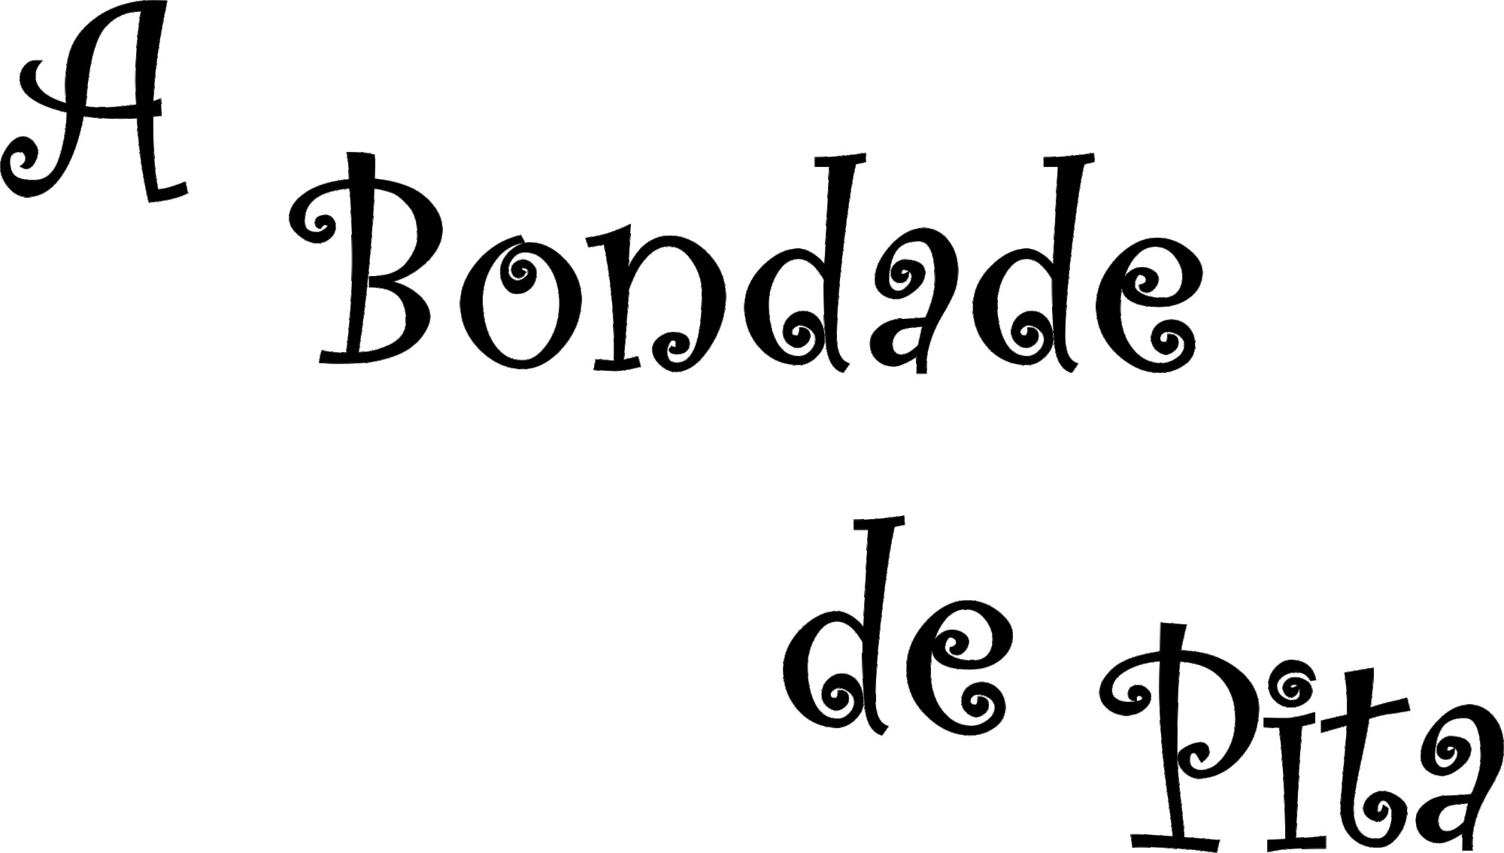

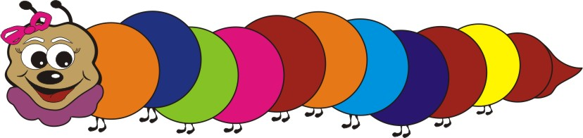

Responsabilidade: Grupo Espírita Seara do Mestre
www.searadomestre.com.br/evangelizacao

Pita é muito legal. Ela mora na floresta e é sempre muito boa e gentil com todos os seus vizinhos bichos.
Um dia, ela passeava perto de umas pedras quando viu um skate quebrado e uma formiguinha chorosa. A formiguinha Guida estava aprendendo a andar de skate, caiu, machucou a perna e destruiu parte do formigueiro. Pita, então, fez um curativo na perna da formiga, e a levou para sua casa até que o formigueiro fosse consertado pelos vizinhos. Foi uma brilhante ideia a de Pita, pois a formiga sarou muito rápido e elas passaram muitos momentos agradáveis em companhia uma da outra.

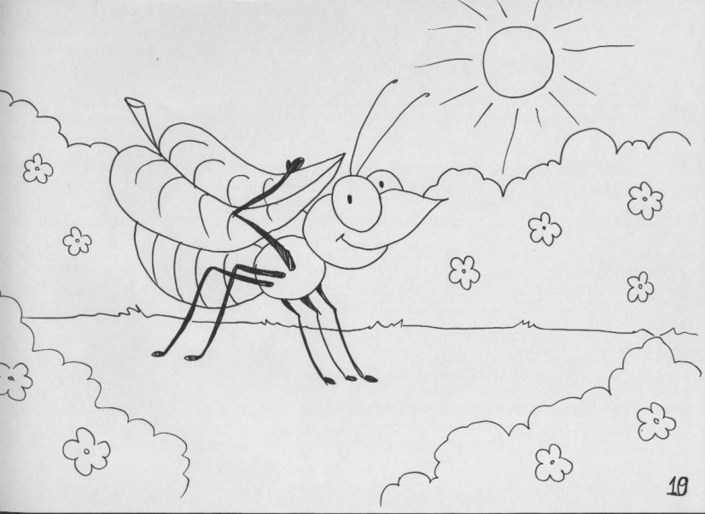

Em uma tarde, ela passava perto do rio quando ouviu algo estranho:
- Era Filó, a tartaruga, que estava chorando baixinho. Pita quis logo saber o motivo para poder ajudar. A tartaruga contou que havia perdido seu chapéu durante a ventania da noite anterior. Seu chapéu a protegia do frio e sem ele poderia ficar resfriada. Pita logo resolveu o problema: emprestou um chapéu até que Filó encontrasse o seu. A tartaruga ficou muito agradecida e prometeu devolver o chapéu de Pita assim que encontrasse o seu.

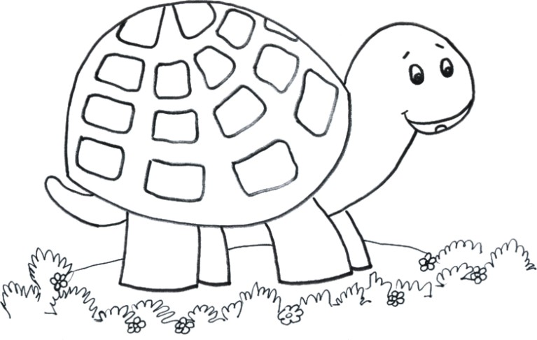

Em um lindo dia de sol, enquanto Pita caminhava calmamente pela floresta, viu a Vivi, uma gatinha malhada, um pouco assustada. Ela havia se perdido de sua irmãzinha Duda, enquanto as duas iam visitar uma prima. Pita, imediatamente, chamou todos os bichos da redondeza para ajudar a encontrar Duda. Com a ajuda de todos, a gatinha foi logo encontrada e as duas irmãs seguiram juntas, muito alegres a brincar.

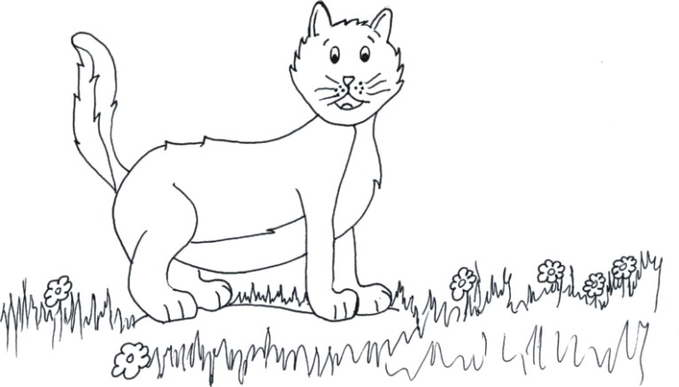

Em uma noite Pita estava a admirar a lua cheia, quando ouviu Chiquinho, um cãozinho que era seu vizinho, a se lamentar baixinho. Ele havia perdido seu osso preferido. Pita pensou um pouco, e logo pegou sua lanterna para ajudar nas buscas. Iluminando o caminho por onde Chiquinho havia passado, logo encontraram o osso perdido no meio das flores. O cãozinho ficou muito feliz e agradecido com a ajuda da vizinha.

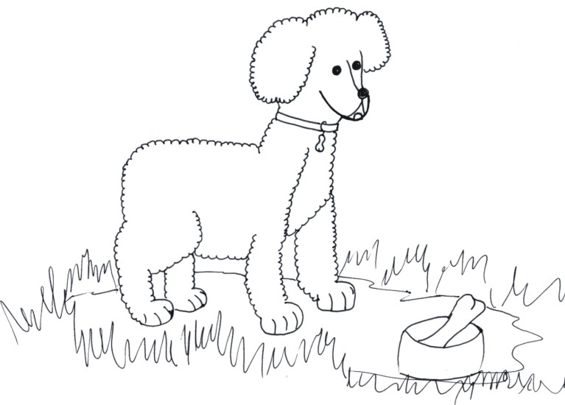

Outro dia, quando se dirigia à biblioteca da floresta, Pita ouviu gritos. Prestou um pouco mais de atenção e percebeu que os gritos vinham do meio de uns cipós que estavam no chão. Olhou mais de perto e viu que o Sr. Caracol havia ficado preso em meio aos cipós. Pita, gentilmente, puxou daqui e dali e logo o Caracol estava livre novamente. Ele agradeceu muito e seguiu, vagarosamente, para encontrar seu amigo Louva-Deus.

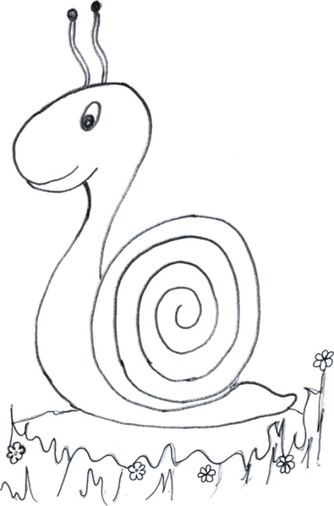

Pita pegou dois livros emprestados na biblioteca, e voltava tranquilamente para casa quando percebeu o grilo Zairo gritando por socorro: ele estava brincando de saltar em uma poça de água e não percebeu que um dos lados da poça era muito fundo. Zairo havia caído no lado fundo da água e não sabia nadar. Pita rapidamente jogou uma corda e puxou o amigo para fora da água, salvando o grilo de morrer afogado. Depois de recuperado, ele deu um enorme abraço de agradecimento em Pita.

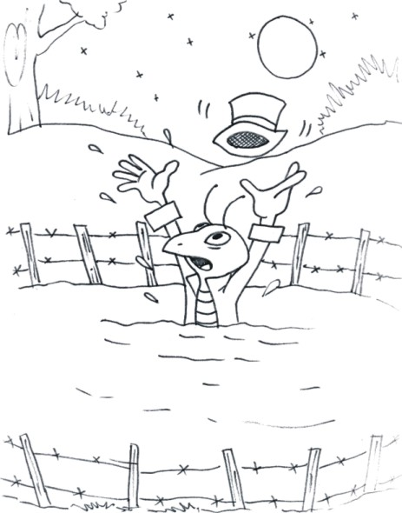

Em um sábado, quando Pita ia para a aula de Evangelização Espírita, percebeu o Sapo Pedro muito triste, sentado à beira do lago. Pita então sentou por alguns minutos para conversar com o amigo. Descobriu que ele estava triste porque sua irmã tinha casado e ido morar em um rio muito distante. Pedro sentia muita saudade da irmã. Pita ouviu o amigo, explicou que o amor e a amizade dos dois irmãos continuava a mesma e que sentir saudade era muito normal, mas que ele deveria se esforçar para se alegrar e fazer novos amigos. Combinaram também que na semana seguinte Pita iria com Pedro visitar a irmã-sapa, deixando o sapo com um sorriso no rosto verde.

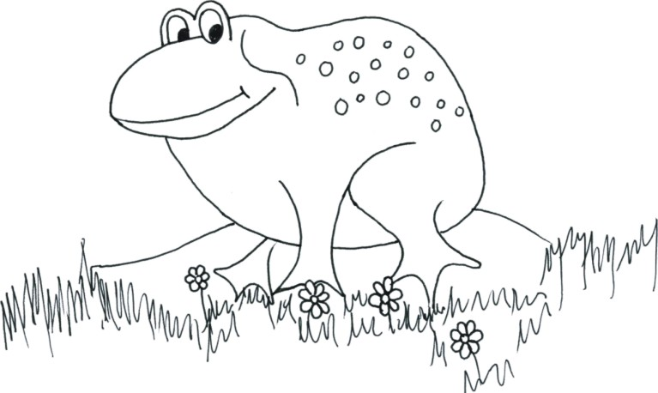

Toda a bicharada da floresta, mesmo aqueles que ainda não conheciam Pita, já sabiam de sua bondade e gentileza para com todos os bichos. No aniversário dela, os amigos de Pita resolveram fazer uma música e cantar para ela. Pita ficou muito feliz com a surpresa e falou que Jesus ensinou a ajudar os outros e que ela se sentia muito alegre sempre que podia fazer o que Jesus ensinou.

História: Cleusa Lupatini e Claudia Schmidt
Desenhos: Sherazade Gomes e Carmen Samuel

Quem era Pita?
Como era Pita? Descrever as características físicas e morais da centopéia.
Com quem devemos ser bondosos? Com tudo que foi criado por Deus: os seres humanos, animais, plantas, toda a natureza.
O que é ser bom?
• É ajudar, amparar e respeitar todas as criaturas de acordo com a necessidade de cada um.
• A bondade pode se tornar um hábito, à medida que prestamos atenção nas necessidades dos outros a fim de auxiliá-los.
• Devemos sempre tratar os outros como gostaríamos que nos tratassem: com bondade.

INFORMAÇÕES IMPORTANTES:
• As centopéias alimentam-se de vermes, insetos, aranhas e pequenos moluscos
• Possuem pinças venenosas nas pernas do primeiro segmento do corpo
• Na época de botar os ovos, a fêmea costuma abrir um buraco no chão para depositá-los
• A lacraia é uma espécie de centopéia. Também venenosas, costumam habitar em locais úmidos e com entulhos
• As centopéias possuem de 15 a 190 pares de pernas
• O sistema digestivo desta espécie é completo, ou seja, começa pela boca e termina no ânus.
• Habitam regiões tropicais e temperadas do planeta.
CARACTERÍSTICAS PRINCIPAIS:
Peso: em média de 20 a 30 gramas
Tamanho: em média 20 cm
Cor: marrom-amarelado com faixas pretas e patas amarela

Vamos pintar e montar a centopéia Pita?



Obs.: a história poderá ser contada sem que as crianças saibam que bicho é Pita. Durante a narrativa, pode-se ir montando o personagem. Assim, a cada boa ação de Pita, deve-se colar uma parte do desenho, começando pelos pés (a última parte deve ser a cabeça para que eles identifiquem que Pita é uma centopéia). No final da história perguntar se eles sabem que bicho se formou.

